Газета
«ПОЖАРАМ НЕТ»
ОТДЕЛЕНИЕ НАДЗОРНОЙ ДЕЯТЕЛЬНОСТИ
И ПРОФИЛАКТИЧЕСКОЙ РАБОТЫ
ПО КОЗУЛЬСКОМУ РАЙОНУ

Выпуск №45 от 11 июля 2017 года

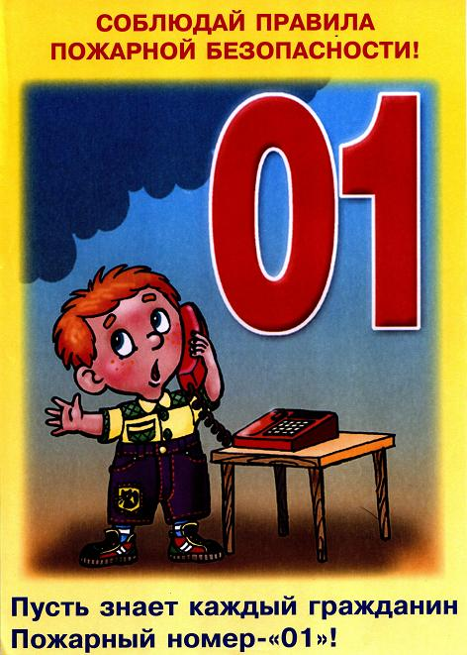  ГРАЖДАНЕ!!!!  При возникновении пожара немедленно вызывайте  пожарную охрану!!!  Тел. 01, 2-11-01, с сотовых телефонов 101,112, 01* |  | Содержание номера:  Оперативная обстановка  с пожарами………...2 стр.  Государственный пожарный надзор: вчера, сегодня, завтра …. 3-4 стр.  Готовь сани к зиме летом …4-5 стр.  Быть хозяином дома - значит отвечать за его безопасность ….6-7 стр.  Алкоголь и курение-причина пожара….8 стр.
ГАЗЕТА «ПОЖАРАМ НЕТ»
ОТДЕЛЕНИЯ НАДЗОРНОЙ ДЕЯТЕЛЬНОСТИ И ПР ПО КОЗУЛЬСКОМУ РАЙОНУ

ОБСТАНОВКА С ПОЖАРАМИ НА ТЕРРИТОРИИ
КРАСНОЯРСКОГО КРАЯ ЗА ЯНВАРЬ-ИЮНЬ 2017 ГОДА:
произошло 2144 (АППГ-2245) пожара;
погибли на пожарах 120 (АППГ-125) человек,
из них погибли 6 (АППГ-7) детей;
получили травмы на пожарах 111 (АППГ-133) человек,
в том числе травмированы 17 (АППГ-25) детей.

Оперативная обстановка с пожарами на территории
Козульского района:

- произошло пожаров - 17
- погибло людей на пожарах - 0
- погибло из них детей - 0
- получили травмы на пожарах - 2
- травмировано детей–0

Дознаватель ОНД и ПР по Козульскому району
УНД и ПР ГУ МЧС России по Красноярскому краю
капитан внутренней службы
В.В. Харкевич

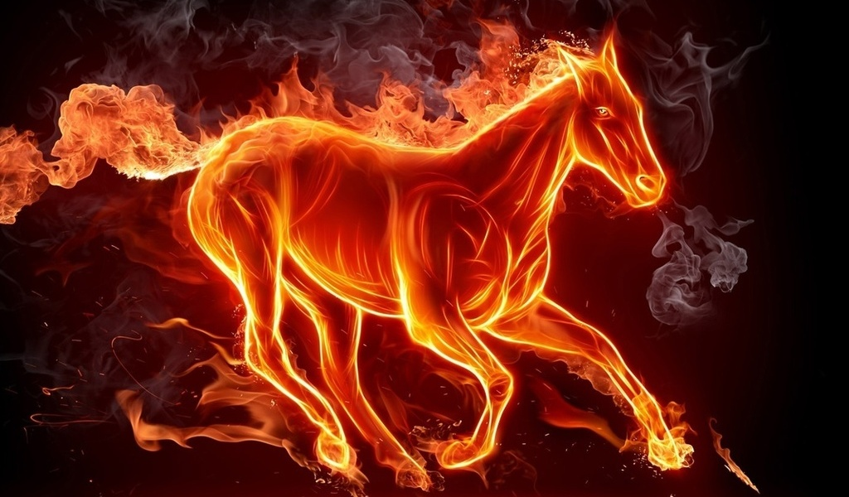

ГАЗЕТА «ПОЖАРАМ НЕТ»
ОТДЕЛЕНИЯ НАДЗОРНОЙ ДЕЯТЕЛЬНОСТИ И ПР ПО КОЗУЛЬСКОМУ РАЙОНУ

Государственный пожарный надзор: вчера, сегодня, завтра

Издревле на Руси пожары наносили большие ущербы, нередко принимая масштабы стихийных бедствий. Неоднократно русские города выгорали дотла. Дабы не допустить подобных трагедий правители различными способами старались уберечь свои владения от уничтожения огнем.
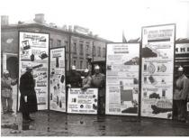
Первое упоминание о противопожарных мероприятиях, а точнее о борьбе с поджигателями, можно обнаружить в сборнике законов «Русская правда», изданном в XI веке при Великом князе Ярославе Мудром. В то время такие злоумышленники карались весьма сурово. Их обращали в рабов, а имущество конфисковывали. К одним из первых на Руси пожарно-профилактическим мерам можно отнести и строительство вокруг городов каменных стен. Они защищали города от нередко возникавших в те времена массовых пожаров в поселениях, находящихся за городскими стенами, а также играли оборонительную роль.
В 1504 году, в период царствования Великого князя Ивана Васильевича III, появились первые на Руси противопожарные правила для населения. Обывателям Москвы предписывалось не топить летом изб и бань без крайней необходимости, не зажигать по вечерам в доме огня и ставить кузнечные и ремесленные мастерские вдали от жилых зданий. В черте города запрещалось заниматься стекольным производством, которое считалось весьма пожароопасным ремеслом. Для варки пищи возводили специальные поварни на огородах и пустырях. Любопытно, что готовить пищу и печь хлеб в них разрешалось лишь с 1 до 4 часов дня. Сельскому населению также запрещалось держать вблизи печей и на чердаках легкогорючие материалы, ходить с зажженной лучиной или свечей в опасные в пожарном отношении места, разводить костер в лесу.
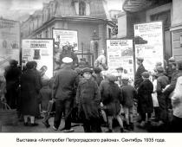
Продолжил начатые предшественниками меры Иван IV Грозный. В 1560 году он постановил во всех дворах на случай пожара иметь бочки и чаны с водой, а в 1571 году последовало распоряжение об окончательном запрете всем без исключения обывателям топить летом избы. А чтобы никто закона не нарушал, на печи накладывали восковые печати.
Первым же государственным актом, который включал развернутый свод противопожарных требований, стал «Наказ о градском благочинии» царя Алексея Михайловича (1649 год). Наказ законодательно закреплял установленные ранее правила обращения с огнем в быту.
Долгое время на Руси преследовалось курение табака. Виновных секли, а застав за курением повторно, отправляли в ссылку. При первом царе из рода Романовых был издан указ, согласно которому курильщики табака, пойманные первый раз, получали 60 палок по пяткам, уличенным за этим занятием вторично обрезали нос. А после пожара 1634 года, который возник по вине безалаберного курильщика, запрет на курение табака и вовсе был введен под страхом смертной казни. Всех, у кого находили табак, было велено пытать – бить кнутом до тех пор, пока виновный не признается, где достал «бесовское зелье».
Спустя некоторое время появился новый указ Петра, согласно которому на жителей возлагалась обязанность чистить печные трубы каждый месяц (под страхом весьма значительного штрафа, назначенного за неисполнение правила). Надзор за исполнением всех этих предписаний в то время был возложен на полицию.
После революции 1917 года вопросы пожарной безопасности приобрели государственное значение. Наиболее значимым событием в пожарной охране впервые годы становления Советской власти стало создание Государственного пожарного надзора.
ГАЗЕТА «ПОЖАРАМ НЕТ»
ОТДЕЛЕНИЯ НАДЗОРНОЙ ДЕЯТЕЛЬНОСТИ И ПР ПО КОЗУЛЬСКОМУ РАЙОНУ

18 июля 1927 года Всероссийским Центральным Исполнительным Комитетом и Советом народных комиссаров было утверждено «Положение об органах Государственного пожарного надзора в РСФСР».
С этого момента и началась реализация планомерных профилактических мероприятий. В первую очередь на всех промышленных предприятиях страны стали проводиться пожарно-технические обследования, а вопросы пожарной безопасности стали предметом широкой агитации и пропаганды.

Старший инженер отдела ГПНиПР УНДиПР
Главного управления МЧС России по Красноярскому краю
капитан внутренней службы
Муравьев А.А.

ГОТОВЬ САНИ К ЗИМЕ ЛЕТОМ

Домашнюю печь, как и сани, необходимо готовить летом. Впрочем, и сейчас, до наступления холодов, еще есть время.
ОНД и ПР по Козульскому району УНД и ПР ГУ МЧС России по Красноярскому краю напоминает жителям Козульского района, что перед отопительным сезоном необходимо проверить, исправны ли ваши домашние печи.
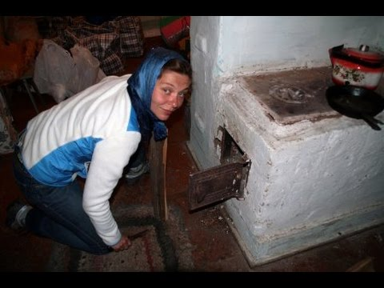
Печи по-прежнему являются одним из основных источников тепла, как в частных домах, так и в жилых многоквартирных. К сожалению, не всегда печи в наших домах отвечают требованиям пожарной безопасности, которые и становятся причиной многочисленных пожаров.
В связи с этим, пожары этой категории можно разделить на две группы.

Во-первых, причиной возгорания может быть нарушение правил устройства печи. Это и недостаточные разделки дымовых труб в местах их прохождения через деревянные перекрытия, малые отступки, расстояния между стенками печи и деревянными конструкциями перегородок и стен дома. Сюда же можно отнести и отсутствие предтопочного листа, в результате чего выпавшие угли воспламеняют пол.
Другая беда – это нарушение правил пожарной безопасности при эксплуатации печи, когда даже при вполне исправном отопительном приборе бывают неприятности. Часто заканчивается пожаром розжиг печей бензином, керосином, и другими легковоспламеняющимися жидкостями, использование дров, длина которых превышает размеры топливника, а также перекаливание печей.
Поэтому, хочется еще раз выделить основные правила по эксплуатации печного отопления:
- Перед началом отопительного сезона печи и дымоходы необходимо прочистить, отремонтировать и побелить, заделать трещины.
- Печь, дымовая труба в местах соединения с деревянными чердачными или междуэтажными перекрытиями должны иметь утолщение кирпичной кладки - разделку. Не нужно забывать и про утолщение стенок печи.
- Чрезвычайно опасно оставлять топящиеся печи без присмотра или под присмотром малолетних детей.
- Любая печь должна иметь самостоятельный фундамент и не примыкать всей плоскостью одной из стенок к деревянным конструкциям. Нужно оставлять между ними воздушный промежуток - отступку.

ГАЗЕТА «ПОЖАРАМ НЕТ»
ОТДЕЛЕНИЯ НАДЗОРНОЙ ДЕЯТЕЛЬНОСТИ И ПР ПО КОЗУЛЬСКОМУ РАЙОНУ

- На деревянном полу перед топкой необходимо прибить металлический (предтопочный) лист размерами не менее 50х70 см.
- Чтобы не допускать перекала печи рекомендуется топить ее 2 - 3 раза в день и не более чем по 1,5 часа.
- За 3 часа до отхода ко сну топка печи должна быть прекращена.
- Чтобы избежать образования трещин в кладке, нужно периодически прочищать дымоход от скапливающейся в нем сажи.
- Нельзя топить печи с открытыми дверками, сушить на них одежду, дрова и друге материалы.
- В местах, где сгораемые и трудно сгораемые конструкции зданий (стены, перегородки, перекрытия, балки) примыкают к печам и дымоходным трубам, необходимо предусмотреть разделку из несгораемых материалов.
- Обнаруженные в печи трещины и неполадки необходимо своевременно устранить. Запрещается разжигать печи бензином, керосином и другими легковоспламеняющимися жидкостями, а также перекаливать печи.
- Для кладки печей применяют красный обожженный кирпич, для футеровки топливника – огнеупорный.
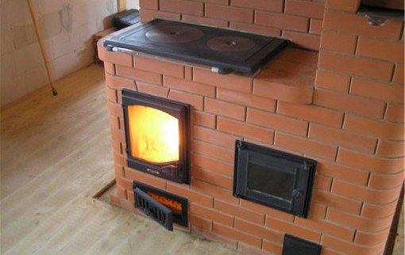
- Запрещается использовать для кладки печей и дымоходов силикатный кирпич.
Отдельно остановимся на вопросе по обустройству печей и дымоходов. Пожары по причине устройства печей и дымоходов имеют массовый характер, от них страдают различные слои населения, и не только селяне. Обеспеченные горожане предпочитают поручать строительство коттеджей и дач, в том числе кладку каминов и печей, фирмам, специализирующимся на отделке, а за дорогой евроотделкой часто скрывается плохое качество. Порой, проекты каминов и печей не разрабатываются или разрабатываются не специалистами по печному отоплению, которые просто не знают необходимых требований по устройству разделок и отступок печи и, естественно, не выполняют их. Считая видимо, что отступки съедают пространство помещений, а разделки нарушают прямоту и изящество линий дымохода, отчего страдает интерьер помещения. Поэтому к ремонту и кладке печей следует привлекать только специалистов.
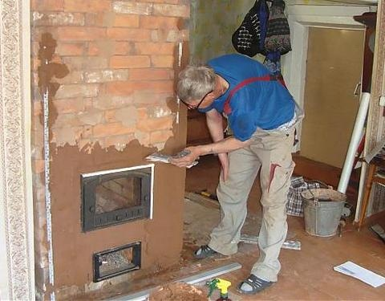
Но все же больше половины печных пожаров происходит в тех домах, где живут престарелые люди. К сожалению, старики не всегда могут отремонтировать печное оборудование в связи со своим сложным материальным положением. Вот и продолжают топить неисправные печи. И получается, что прохудившийся «домашний очаг» становится очагом пожара.
Большинство людей с необъяснимым легкомыслием считают, что пожар в их доме произойти не может. Тем не менее, следует уяснить, что пожар – не роковое явление и не нелепая случайность, а результат прямого действия или бездействия человека. И любое ЧС легче предотвратить, чем бороться с ним.
Помните! Соблюдая правила пожарной безопасности, вы сохраните от пожара свое имущество и свои жизни. От пожара не застрахован никто, но свести опасные последствия от него к минимуму в наших силах.
ГАЗЕТА «ПОЖАРАМ НЕТ»
ОТДЕЛЕНИЯ НАДЗОРНОЙ ДЕЯТЕЛЬНОСТИ И ПР ПО КОЗУЛЬСКОМУ РАЙОНУ

Быть хозяином дома – значит отвечать за его безопасность.
Пожар нередко приводит к серьезным душевным потрясениям, но крайне важно знать, что делать, чтобы защитить себя и других людей от возможных последствий возгорания. Эта статья расскажет о том, какие шаги следует предпринять после того, как пожар потушен.
Шаг 1
Выясните, безопасно ли входить в дом или в любое другое помещение, где был пожар. Не входите в помещение до тех пор, пока не получите разрешение специалиста на это. Кроме того, нужно сделать следующее: •убедиться, что пламя погашено полностью;
•удостовериться, что ответственные службы провели осмотр поврежденного помещения и оградили безопасную зону;
•выяснить, насколько сильным был пожар.
Шаг 2
Помните, что если дом сильно пострадал от пожара, вполне возможно, что вам уже не удастся вернуться в него.
Шаг 3
Знайте, кому звонить после пожара. •Позвоните родственникам, которых не было с вами при пожаре. Расскажите им, что случилось, и объясните, что с вами все в порядке.
•Если жилье застраховано, не ожидайте, что кто-то обратиться в страховую компанию за вас. Вам лично будет необходимо обратиться с заявлением в свою компанию, чтобы начать процесс возмещения убытков. Сохраняйте все чеки. Страховая компания также может быть ответственной за наведение порядка на места пожара.
•Если вы снимаете квартиру, свяжитесь с владельцем и/или его страховой компанией.
•Позвоните всем, кто сможет оказать вам помощь. Вам понадобится помощь не только с возмещением убытков, но и, например, с тем, чтобы собрать уцелевшие вещи или расчистить помещение. Узнайте, как еще можно получить помощь.
Шаг 4
Выясните, что необходимо делать с актом осмотра после пожара. В этом акте содержится информация о конструкции помещения, площади повреждений, времени и дате происшествия. У акта будет особый номер. Такая бумага дает возможность установить, кто был на месте возгорания, каковы причины пожара и другие обстоятельства.
Шаг 5
Узнайте, как получить копию акта. Вам нужно будет обратиться в отделение пожарной службы или МЧС, чтобы получить копию. Если речь идет о поджоге, вам также понадобятся документы, доказывающие факт поджога.
Шаг 6
Защитите свою собственность. Важно обеспечить сохранность вашей собственности, чтобы не допустить грабежа. Большинство страховых компаний требуют это от своих клиентов, поэтому узнайте у сотрудников страховой, как вам лучше поступить.
Шаг 7
Займитесь уборкой пострадавшего помещения. Если ваше жилье пострадало только частично, а не сгорело полностью, вам будет необходимо очистить помещение изнутри. Помните, что очень часто ущерб оказывается гораздо более существенным, чем кажется на первый взгляд. (Если у вас сгорел дом, сносить его могут только специальные бригады.) Подумайте, сможете ли вы навести порядок сами или лучше обратиться к специалистам. Возможно, вам также стоит обсудить это со своей страховой компанией. Учтите следующее: •Типы повреждений (сажа, пепел, копоть, запах и др).
•Площадь пострадавшего помещения. Если возгорание затронуло лишь одну комнату, возможно, вы сможете справиться самостоятельно.
•Обширные повреждения. Обратитесь к профессионалам.

ГАЗЕТА «ПОЖАРАМ НЕТ»
ОТДЕЛЕНИЯ НАДЗОРНОЙ ДЕЯТЕЛЬНОСТИ И ПР ПО КОЗУЛЬСКОМУ РАЙОНУ

Шаг 8
Узнайте, что делать с сажей и копотью. Если вы решите чистить помещение самостоятельно, помните, что сажа и копоть часто образуют плотную пленку на стенах, и смыть их зачастую не так просто. Кроме того, вы столкнетесь также и с засохшей пеной огнетушителей. • Сажа. Есть множество средств, позволяющих очистить сажу, но самое простое - это трехзамещенный фосфат натрия. Смешайте его с водой в соответствии с инструкцией и протрите стены губкой, затем дайте стенам высохнуть.
• Остатки пены огнетушителя. С помощью промышленного пылесоса очистите помещение от твердых кусков сажи и пены огнетушителя.
•Если ковры, шторы, покрывала выжили при пожаре, лучше всего отдать их в химчистку.
•Откройте все окна и двери. Даже если на улице очень холодно, позвольте свежему воздуху циркулировать внутри помещения. Отправьте детей к соседям или родственникам на время ремонта помещения, потому что иначе существует риск того, что кто-нибудь может вдохнуть вредные частицы, способные нанести вред легким и иммунной системе.
Шаг 9
Если при тушении пожара использовалась вода, важно высушить помещение. Лучше всего пригласить специалистов для этой работы. Если в стенах останется влага, это может привести к появлению плесени или другим повреждениям. В страховых компаниях часто есть телефоны организаций, которые занимаются восстановлением, сушкой и чисткой помещений.
Шаг 10
При необходимости обратитесь к психологу и поговорите с детьми. Пожар и разрушение любимой квартиры или дома часто приводит к душевным травмам, и если человек плохо переносит любые потрясения, ему еще долго будет сложно смириться с этим. В таких ситуациях люди часто чувствуют себя беспомощными, растерянными; их посещает чувство отчаяния, потери; им не хватает своих вещей и привычного порядка. Часто интенсивность переживаний зависит от степени повреждений. Потеря всего дома может вызвать чувство необходимости заново начинать строить всю жизнь, но и частичная утрата также вызывает стресс и глубокую печаль. Поддерживайте друг друга и давайте выход своим эмоциям. Уделяйте внимание детям и откровенно говорите с ними о том, что произошло и что будет дальше. Говорите им, что главное - держаться вместе, а все остальное можно заменить новым.

Ст. инспектор ОНД по Козульскому району
УНД и ПР ГУ МЧС России по Красноярскому краю
капитан внутренней службы
В.А. Дутчик

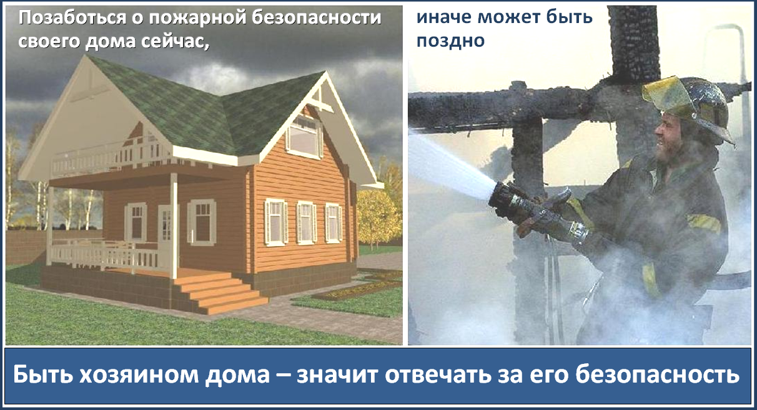
ГАЗЕТА «ПОЖАРАМ НЕТ»
ОТДЕЛЕНИЯ НАДЗОРНОЙ ДЕЯТЕЛЬНОСТИ И ПР ПО КОЗУЛЬСКОМУ РАЙОНУ

Алкоголь и курение – причина пожара
Наибольшее количество возникающих по вине человека пожаров и возгораний происходит в результате неосторожного обращения с огнем. При этом огнем уничтожается имущество, а порой гибнут и сами виновники пожаров.
Спички, зажженная сигарета в руках нетрезвого человека являются потенциальным источником пожаров. Из этого следует, что пожары, вызванные непотушенной папиросой или сигаретой, более распространены, чем может показаться на первый взгляд. Довольно часто происходят пожары по вине любителей покурить в постели.
Каждому известно, что курить в постели недопустимо. Но далеко не все курильщики выполняют этот строгий запрет, они уверены, что ничего страшного с ними не случится.
Так, небрежность при курении в нетрезвом состоянии приводит к пожару и трагическим последствиям. Находясь в нетрезвом состоянии, любители спиртного проявляют недопустимую беспечность в обращении с огнем, подвергая прямой опасности не только личную жизнь, но и жизнь окружающих их людей.
ОНД по Козульскому району призывает строго соблюдать меры пожарной безопасности в быту. Соблюдайте осторожность в обращении с огнем, курение, лежа в постели, должно быть абсолютно исключено. Не допускайте пользование неисправными газовыми, осветительными и другими приборами. Не оставляйте без присмотра малолетних детей.

Ст. инспектор ОНД по Козульскому району
УНД и ПР ГУ МЧС России по Красноярскому краю
капитан внутренней службы
В.А. Дутчик

Уважаемые граждане Козульского района на территории Красноярского края действует особый противопожарный режим, не подвергайте свою жизнь, а также жизнь и здоровье людей, ваших близких и родственников, убедительно просим не допускать нарушения норм и правил пожарной безопасности.

ГРАЖДАНЕ!!!!
При возникновении пожара немедленно вызывайте
пожарную охрану!!!
Тел. 01, 2-11-01, с сотовых телефонов 101,112, 01*
Выпускается бесплатно.  Тираж 999 экз. | № 45 от 11 июля 2017 года | Выпускается отделением надзорной деятельности  и профилактической работы по Козульскому  району Красноярского края.  Адрес: 662050, Красноярский край, Козульский район, п. Козулька, ул. Центральная, 40 «А»  тел. (39154) 2-11-01  Редактор газеты: ст. инспектор ОНД и ПР по Козульскому району В.А. Дутчик

